Cahier des charges
Projet Fair'repair
Application de mise en relation entre cyclistes et réparateurs de vélos
Projet BTS SIO — option SLAM

1. Présentation du projet

1.1 Contexte
De plus en plus de personnes se tournent vers le vélo comme moyen de transport écologique, notamment en ville, pour lutter contre la pollution et le réchauffement climatique. Des villes comme Paris encouragent cette pratique en développant les pistes cyclables et les vélos en libre-service.
Cependant, si les ventes de vélos progressent, le secteur de la réparation reste peu numérisé : il est souvent difficile pour un cycliste en panne de trouver rapidement un réparateur disponible près de lui.
C'est dans ce contexte que la startup parisienne Fair'repair, fondée par deux ingénieurs passionnés de vélo, souhaite développer une application permettant de mettre en relation cyclistes et réparateurs, que ce soit pour un dépannage rapide ou une réparation planifiée sur rendez-vous.

1.2 Objectifs
- Permettre à un client de trouver un réparateur proche de lui en temps réel
- Permettre au client de réserver un service et de gérer sa réservation
- Permettre au réparateur de proposer ses services et de gérer les demandes reçues
- Centraliser les échanges entre clients et réparateurs sur une seule plateforme

1.3 Public cible
- Les cyclistes ayant besoin d'une réparation (clients)
- Les réparateurs de vélos souhaitant proposer leurs services (réparateurs)
- Les modérateurs chargés de la gestion de la plateforme (comptes, avis, signalements)

2. Besoins fonctionnels

2.1 Côté client
- Créer un compte et se connecter (Prénom, Nom, Adresse, Code postal, Ville, Email, Téléphone, Mot de passe)
- Consulter la liste des services disponibles sur la page d'accueil
- Voir les réparateurs sur une carte et consulter leurs informations
- Réserver un service en indiquant l'adresse d'intervention et la date (immédiate ou planifiée)
- Consulter et modifier son profil
- Modifier ou supprimer une demande en cours
- Consulter l'historique des demandes terminées
- Payer un service réservé (paiement en ligne)
- Signaler un problème (arnaque, litige) sur une réservation
- Laisser un avis (note de 1 à 5 et commentaire) sur un service après une réservation terminée

2.2 Côté réparateur
- Consulter la liste des rendez-vous reçus
- Confirmer ou annuler un rendez-vous
- Consulter l'historique des rendez-vous terminés
- Ajouter un service (Titre, Description, Tarif, Rayon d'action, Image)
- Modifier ou supprimer un service déjà créé
- Consulter ses gains une fois les demandes traitées
- Consulter les avis laissés par les clients sur ses services

2.3 Côté modérateur
- Se connecter à un espace de modération dédié
- Gérer les comptes utilisateurs (consulter, suspendre ou supprimer un compte client ou réparateur)
- Traiter les signalements (consulter, changer leur statut, y répondre)
- Modérer les avis (valider, masquer ou supprimer un avis abusif)
- Superviser les services publiés par les réparateurs

3. Besoins non fonctionnels
- Vérification que les données saisies à l'inscription sont bien enregistrées en base
- Vérification de l'email et du mot de passe à la connexion (message d'erreur si incorrect)
- Vérification que les modifications et suppressions sont bien répercutées en base de données
- Affichage correct et complet de tous les services et rendez-vous
- Un utilisateur ne doit voir que ses propres demandes ou services (contrôle d'accès)
- Mots de passe protégés (hachage) et protection contre les injections SQL
- Sécurisation des informations de paiement (aucune donnée bancaire sensible stockée en clair)
- Traitement confidentiel des signalements (visibles uniquement par les personnes autorisées)
- Un client ne peut laisser un avis que sur ses propres réservations terminées

4. Besoins techniques
Élément | Choix
Langage back-end | PHP
Base de données | MySQL
Langages front-end | HTML / CSS / JavaScript
Hébergement | À définir
Compatibilité | Navigateurs récents, affichage responsive (mobile et ordinateur)

5. Modèle de données (MCD)
Le modèle conceptuel de données ci-dessous représente les entités principales de l'application et leurs relations : un utilisateur se spécialise en client, réparateur ou modérateur (spécialisation totale et exclusive : chaque utilisateur a exactement un de ces trois rôles). Un réparateur peut proposer plusieurs services ; un client peut effectuer plusieurs réservations, laisser un avis et signaler un problème ; un modérateur peut traiter des signalements et modérer des avis.
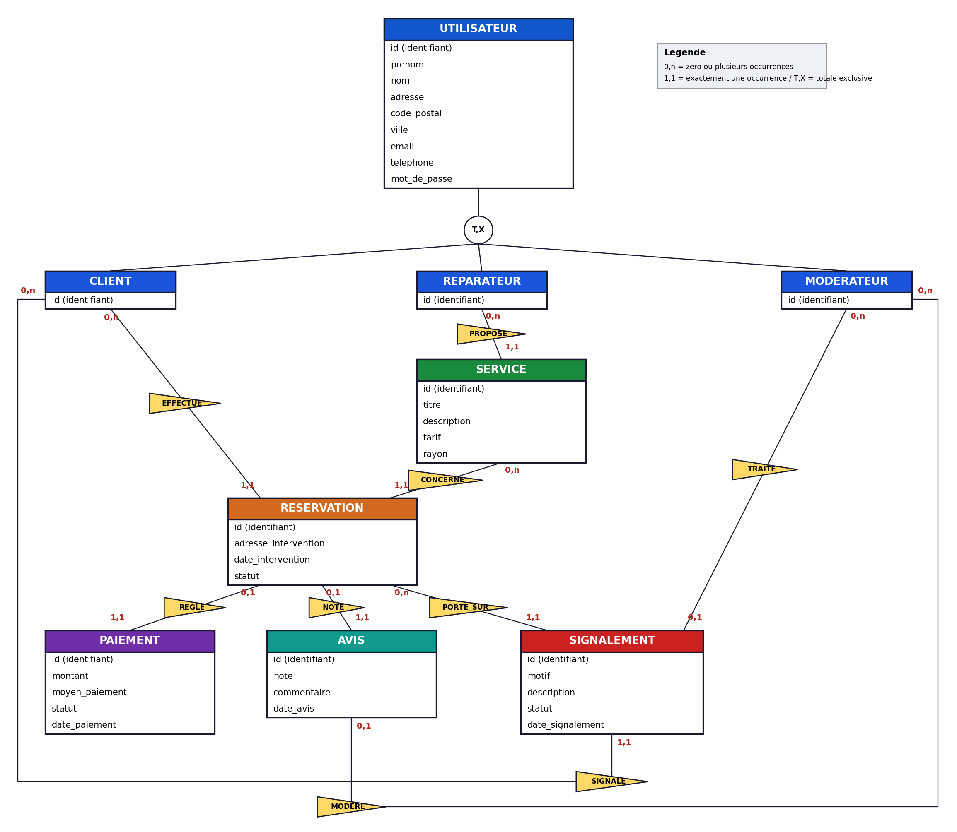

5.1 Lecture des associations
- SPÉCIALISATION (T,X) : un utilisateur est soit un client, soit un réparateur, soit un modérateur (jamais plusieurs à la fois, jamais aucun)
- PROPOSE : un réparateur propose 0 à n services ; un service est proposé par exactement 1 réparateur
- EFFECTUE : un client effectue 0 à n réservations ; une réservation est effectuée par exactement 1 client
- CONCERNE : un service est concerné par 0 à n réservations ; une réservation concerne exactement 1 service
- REGLE : une réservation est réglée par 0 ou 1 paiement ; un paiement règle exactement 1 réservation
- NOTE : une réservation donne lieu à 0 ou 1 avis ; un avis concerne exactement 1 réservation
- PORTE_SUR : une réservation fait l'objet de 0 à n signalements ; un signalement porte sur exactement 1 réservation
- SIGNALE : un client effectue 0 à n signalements ; un signalement est fait par exactement 1 client
- TRAITE : un modérateur traite 0 à n signalements ; un signalement est traité par 0 ou 1 modérateur (non traité tant qu'aucun modérateur ne s'en est chargé)
- MODERE : un modérateur modère 0 à n avis ; un avis est modéré par 0 ou 1 modérateur (non modéré par défaut)

5.2 Modèle logique de données (MLD)
UTILISATEUR (id_utilisateur, prenom, nom, adresse, code_postal, ville, email, telephone, mot_de_passe)
CLIENT (#id_utilisateur)
REPARATEUR (#id_utilisateur)
MODERATEUR (#id_utilisateur)
SERVICE (id_service, titre, description, tarif, rayon, #id_reparateur)
RESERVATION (id_reservation, adresse_intervention, date_intervention, statut, #id_client, #id_service)
PAIEMENT (id_paiement, montant, moyen_paiement, statut, date_paiement, #id_reservation)
AVIS (id_avis, note, commentaire, date_avis, #id_reservation, #id_moderateur)
SIGNALEMENT (id_signalement, motif, description, statut, date_signalement, #id_reservation, #id_client, #id_moderateur)

6. Planning prévisionnel
Étape | Contenu
1. Analyse | Rédaction du cahier des charges, MCD, maquettes
2. Base de données | Création des tables et des relations
3. Développement | Pages client, pages réparateur, connexion à la base
4. Tests | Vérification des fonctionnalités et des cas d'erreur
5. Livraison | Documentation finale et présentation

7. Livrables attendus
☐ Cahier des charges
☐ Modèle de données (MCD) et base de données fonctionnelle
☐ Application web (partie client + partie réparateur)
☐ Documentation technique
☐ Support de présentation / soutenance

